
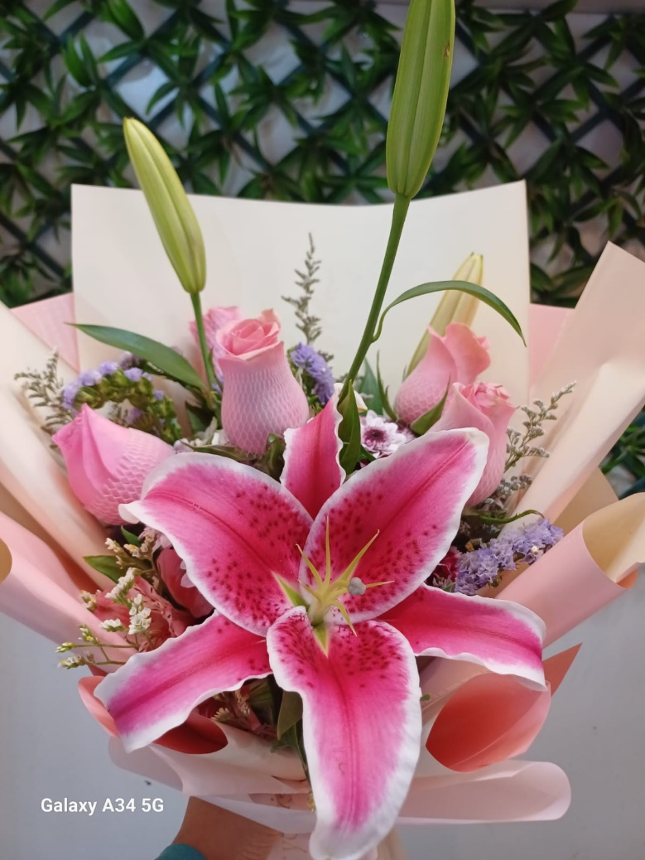
modifica el fondo, que sea el mismo el color pero que no se vea arrugado

